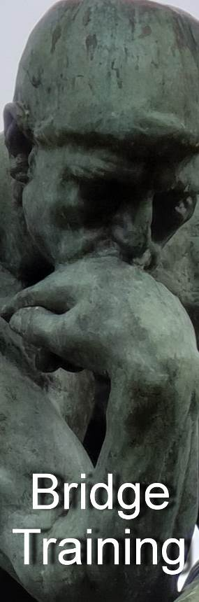
Nr. 949 29 april 2024

Vragen van ‘gewone’ bridgers over bied- en speeltechniek én over de rechten en plichten aan de gewone bridgetafel

Je kunt kiezen uit twee BridgeTrainingpakketten:

Pakket 1: Alle Bridge Trainingen en relevant bridgenieuws
Pakket 2: Alle Bridge Trainingen, relevant nieuws én Arbitrair

Alle reeds verschenen nummers staan op: www.bridgeservice.nl

Redactie: Ciska Zuur, Margriet Jansze, Mirjam Dierckxsens, Monica Vuister, Ron Jedema, Siger Seinen, Jan van Die en Rob Stravers (eindredactie)

Informatie en tips over Rekenprogramma:
Liesbeth Hoeks Vragenhoekje:
https://www.bridgeservice.nl/Bridgeservice-Vraaghoekje.html

Gezonde argwaan

Nu maar hopen dat ik met deze titel niet de clou van het vraagstuk verraad…

Biedvraag Noord gever / NZ kwetsbaar

West Noord Oost Zuid Jouw zuidhand
1♣ pas 1♥ ♠ H 3 2
2♦ doublet* 3♦ ?? ♥ A H V 10 2
♦ 10
♣ 10 8 7 6

*Deze noordspeler belooft met zijn doublet een 3-kaart in zuids ♥-kleur.

Wat is je tweede bieding met deze zuidhand?
a. pas b. doublet c. 3♥ d. 4♥

Voor de liefhebbers: noords (support) doublet
Dit supportdoublet is alleen mogelijk als de bieder partners kleur op 2-hoogte kan bieden. Dus niet als west 3♦ had geboden in plaats van 2♦. Het belooft precies een 3-kaart in partners kleur en zegt niets over de kracht.

Support doublet op de menukaart maakt een ‘pas’ van noord ook alerteerplichtig, met de uitleg: ‘Minder dan een 3-kaart ♥’. Met vier of meer harten biedt noord de hartenkleur.

Biedantwoord Noord gever / NZ kwetsbaar

West Noord Oost Zuid Jouw zuidhand
1♣ pas 1♥ ♠ H 3 2
2♦ doublet* 3♦ ?? ♥ A H V 10 2
♦ 10
♣ 10 8 7 6

*doublet: belooft 3-kaart in zuids geboden ♥-kleur.

Wat is je tweede bieding met deze zuidhand?
a. pas = 0 punten
b. doublet = 0 punten
c. 3♥ = 0 punten
d. 4♥ = 5 punten

Het antwoord op deze vraag moet een inkopper zijn. Met openingskracht én een 3-kaart harten mee heb je met deze zuidhand maar één wens: het leiderschap in 4♥!

Speelplanvraag ♠ 6 5 4
♥ 7 6 5
♦ V B
♣ A H V 5 2

♠ H 3 2
♥ A H V 10 2
♦ 10
♣ 10 8 7 6

Je speelt, uiteraard, 4♥.

West komt uit met ♦A en speelt de 2e slag ♦H voor.

Hoe ga je met deze aanval om?
a. Ik troef ♦H NIET en speel ♠2 bij.
b. Ik troef ♦H NIET en speel ♣6 bij.
c. Ik troef ♦H WEL en trek alle troeven.
d. Ik troef ♦H WEL en speel klaveren.

Noteer de letter van je antwoord…

Speelplanherkansing … ♠ 6 5 4
♥ 7 6 5
♦ V B
♣ A H V 5 2
♠ A B 8 ♠ V 10 9 7
♥ B 3 ♥ 9 8 4
♦ A H 9 8 7 ♦ 6 5 4 3 2
♣ B 9 4 ♣ 3
♠ H 3 2
♥ A H V 10 2
♦ 10
♣ 10 8 7 6

West komt tegen jouw 4♥-contract uit met ♦A en speelt de 2e slag ♦H voor.

Hoe ga je met deze aanval om?
a. Ik troef ♦H NIET en speel ♠2 bij.
b. Ik troef ♦H NIET en speel ♣6 bij.
c. Ik troef ♦H WEL en trek alle troeven.
d. Ik troef ♦H WEL en speel klaveren.

Nee, ik vergat de puntentoekenning niet.

Voor degenen die geen enkel probleem zagen en dit vraagstuk eigenlijk een beetje te gemakkelijk vinden, geef ik de OW-handen van dit spel én vertrouw ik hen toe dat vijf van de tien 4♥-leiders, ondanks de wolkeloze hemel, eentje down gingen…

Je mág je antwoord bijstellen…

Speelplanantwoord ♠ 6 5 4
♥ 7 6 5
♦ V B
♣ A H V 5 2
♠ A B 7 ♠ V 10 9 8
♥ B 3 ♥ 9 8 4
♦ A H 9 8 7 ♦ 6 5 4 3 2
♣ B 9 4 ♣ 3
♠ H 3 2
♥ A H V 10 2
♦ 10
♣ 10 8 7 6

West komt tegen jouw 4♥-contract uit met ♦A en speelt de 2e slag ♦H voor.

Hoe ga je met deze aanval om?
a. Ik troef ♦H NIET en speel ♠2bij = 0 punten
b. Ik troef ♦H NIET en speel ♣6 bij = 5 of 3 punten*
c. Ik troef ♦H WEL en trek alle troeven = 0 punten
d. Ik troef ♦H WEL en speel klaveren = 0 punten

* 5 punten als je meteen koos voor speelwijze b;
3 punten als je een pagina later ‘het licht’ zag.

Het gemene van dit spel is dat de klaveren ‘blokkeren’…

Als je ♦H meteen troeft, alle troeven ophaalt (c) en dan verwacht vijf klaverslagen te zullen maken, krijg je een koude douche na de vierde klaverslag: de vierde klaverslag win je namelijk – of je wilt of niet – in je hand. Dat maakt dummy’s laatste en noodzakelijke 5e klaveren onbereikbaar.

Je hebt in je hand een klaverkaart te veel. Met een klavertje minder, en oost een klavertje méér, had je geen probleem gehad. Dan maak je na ♣AHV ook ♣5 en ♣2. Ongewild wint je vierde zuidelijke klaveren de vierde klaverslag. Dat noemen we een ‘blokkade’.

Die kun je alleen opheffen door een zuidelijke klaverkaart op te ruimen. Dus speelwijze b: west zijn feestje gunnen met ♦H en je eigen 4♥-C-feest voorbereiden via het ecarteren (mooi woord voor weggooien) van een klavertje!

Je puntentotaal is je rapportcijfer voor: gezonde argwaan!

